INDICAÇÃO nº

INDICAÇÃO PARA MEDIDAS DE MANUTENÇÃO (SERVIÇO DE DESOBSTRUÇÃO DE ESGOTO NA RUA CORONEL ADELINO DOMINGOS DA SILVA – BAIRRO FAROLÂNDIA).

Senhor Presidente,

Considerando as condições indesejáveis em que se encontra a Rua Coronel Adelino Domingos da Silva, no bairro Farolândia, CEP 49030-160, provocando inúmeros transtornos para os moradores, bem como para as pessoas que ali transitam;

Observando que essa situação afeta negativamente tanto os moradores quanto os transeuntes da referida via;

E entendendo que é dever do Poder Legislativo Municipal fiscalizar e propor melhorias que beneficiem a sociedade,

Indico à Mesa que, na forma regimental e após ouvir o Plenário, sejam solicitadas ao senhor Luciano Goes, presidente da Companhia de Saneamento de Sergipe (DESO), providências para a melhoria da via citada.

Palácio Graccho Cardoso, Aracaju, 23 de maio de 2024.

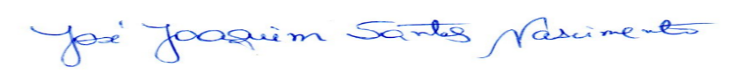
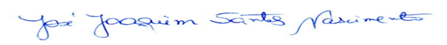
JOAQUIM DA JANELINHA
Vereador

